**HISTOQUÍMICA DE ESTRUTURAS SECRETORAS DA FOLHA DE *Brassica Oleraceae* var. acephala DC. (Brassicaceae)**

Joyce dos Santos Saraiva1; Carina Chagas Madeira de Souza2; Jessica Rayssa Reis da Costa3; Larissa Lourenço de Oliveira4; Deivison Rodrigues da Siva5; Manoel Euclides do Nascimento6

1 Graduanda em Agronomia. Universidade Federal Rural da Amazônia. joyce.saraiva77@gmail.com

2 Graduanda em Agronomia. Universidade Federal Rural da Amazônia. carina.madeira@live.com.

**3** Graduanda em Agronomia. Universidade Federal Rural da Amazônia. rayssacostaaa@gmail.com

4 Graduanda em Agronomia. Universidade Federal Rural da Amazônia. lourencolarissa50@gmail.com

5 Mestrando em Agronomia. Universidade Federal Rural da Amazônia. deivisonrodrigues01@live.com

6 Doutor em Agronomia. Universidade Federal Rural da Amazônia. manoel.nascimento@ufra.edu.br

**RESUMO**

A *Brassica oleracea* var. acephala está inserida na família botânica Brassicaceae e é uma espécie de grande importância na dieta humana, sendo altamente consumida. Estudos que abordam a anatomia e composição química das espécies ainda são pouco difundidos. Considerando a escassez de informações sobre estruturas secretoras em espécies de Brassicaceae, o objetivo deste trabalho foi caracterizar histoquímicamente as estruturas secretoras presentes nas folhas de *Brassica oleraceae* var. acephala. Folhas de *Brassica oleraceae* var. Acephala foram coletadas em uma área experimental da Universidade Federal Rural da Amazônia, em Belém. Para análise anatômica em microscopia de luz. Amostras da lâmina foliar e do pecíolo foram clareadas em solução de hipoclorito comercial e posteriormente, foram colocadas em um recipiente contendo água destilada para o enxague e a retirada o excesso de hipoclorito. Em seguida, os cortes foram fixados em FAA (Formaldeído, Ácido acético e Álcool etílico) em etanol 50%, por 12 horas e Etanol 70%, onde a conservação durou até o final das análises. Com o objetivo de identificar e evidenciar as estruturas e compostos celulares, foram utilizados o teste Sudan III, Vanilina Clorídrica, Floroglucina Acidificada e Lugol. Os testes de Lugol e Sudan III foram negativos, evidenciando que não há presença de amido e substâncias lipofílicas na espécie. O teste de Floroglucina teve resultado positivo apenas para o vaso do mesofilo e para a Vanilina Clorídrica houve uma concentração de taninos nos elementos de vaso do xilema e no parênquima esponjoso do mesófilo. O estudo histoquímico foliar em *Brassica oleraceae* var. acephala foi de grande relevância para aprimorar os conhecimentos sob as estruturas secretoras foliares e compostos celulares desta espécie.

**Palavras-chave:** Brassicaceae, Estruturas Secretoras, Histoquímica.

**Área de Interesse do Simpósio**: Agronomia

**1. INTRODUÇÃO**

A *Brassica oleracea* var. acephala são popularmente conhecidas como couve-de-folha e estão inseridas na família botânica Brassicaceae, e é dentre as espécies cultivas, a que mais se assemelha à couve silvestre. Não forma cabeça e suas folhas apresentam limbo bem desenvolvido, arredondado, com pecíolo longo e nervuras bem destacadas (FILGUEIRA, 2008). As Brassicaceae constituem a família botânica que abrange o maior número de espécies, ocupando lugar proeminente na olericultura do Brasil.

Segundo Carvalho e Clemente (2004), são vegetais de grande importância na dieta humana e são altamente consumidos, devido ao seu alto valor nutritivo, sendo rica, principalmente, em proteínas, fibras, cálcio e ferro, além disso, possuem vitaminas e minerais essenciais, que servem para o bom funcionamento do organismo humano.

De acordo com Barbosa e Schleder (2013), os estudos que abordam a anatomia e composição química das espécies ainda é pouco difundido, por isso é fundamental que sejam desenvolvidos estudos que visem contribuir para este acervo de informações de modo a indicar quais espécies apresentam características biológicas potenciais.

O estudo da natureza química do material secretado das folhas das plantas, juntamente coma anatomia dessas estruturas, pode contribuir para a compreensão do exato papel dessas estruturas, bem como a função do produto secretado para a planta. Considerando a escassez de informações sobre as estruturas secretoras em espécies de Brassicaceae, o objetivo deste trabalho foi caracterizar histoquímicamente as estruturas secretoras presentes nas folhas de *Brassica oleraceae* var. acephala.

**2. METODOLOGIA**

Folhas de *Brassica oleraceae* var. acephala foram coletadas em uma área experimental em Belém, PA de propriedade da Universidade Federal Rural da Amazônia (UFRA). As plantas estavam acondicionadas em casa de vegetação, onde eram regadas duas vezes ao dia.

Para análise anatômica em microscopia de luz, amostras da lâmina foliar e do pecíolo foram clareadas em solução de hipoclorito comercial. Após o clareamento, as amostras foram colocadas em um recipiente contendo água destilada para fazer o enxague e retirar o excesso de hipoclorito. Em seguida, os cortes foram fixados em FAA (Formaldeído, Ácido acético e Álcool etílico) em etanol 50%, por 12 horas e Etanol 70%, onde a conservação durou até o final das análises.

Com o objetivo de identificar e evidenciar as estruturas e compostos celulares, foram utilizados alguns testes, como mostra a Tabela 1.

Tabela 1: Metodologias utilizadas para a detecção das principais classes de metabólitos nas secções das folhas de *Brassica oleraceae* var*.*acephala*.*

|  |  |  |  |
| --- | --- | --- | --- |
|  | **Grupo de metabólito** | **Teste aplicado** | **Referências** |
| **Lipídeos** | Exsudados | Sudan III | (Johansen 1940) |
| **Compostos Fenólicos** | Taninos  Lignina | Vanilina Clorídrica  Floroglucina Acidificada | (Mace & Howell 1974)  (Johansen 1940) |
| **Polissacarídeos** | Amido | Lugol | (Jensen 1962) |

Fonte: Os autores.

Para o teste de Lugol, foram adicionadas 1 gota do reagente sob as amostras, no qual agiu por cerca de 10 minutos. Em seguida, as mesmas foram lavadas em água destilada. O Lugol promove uma reação do iodo com os amidos, onde essas estruturas adotam uma coloração azul-marinho a preto (SALAMONI, 2009).

Para a verificação quanto a presença de lipídeos nas amostras, fez-se o Teste de Sudan III, onde as amostras foram submetidas à uma solução saturada de Sudan III (30%) por 30 minutos em temperatura ambiente. Em seguida, as lâminas foram postas em uma estufa a 60ºC por 10 minutos para suceder a lavagem das amostras em etanol 80%, seguida de água destilada e por fim, a montagem da lâmina em glicerina (DEMARCO, 2012).

No teste de Vanilina Clorídrica (Mace & Howell 1974), fez-se a aplicação de vanilina 0,5% em ácido clorídrico 9% por 9 minutos. O objetivo desse teste é avaliar a presença de taninos. Se o resultado for positivo, os taninos coram em vermelho (DEMARCO, 2012).

Para a verificação quanto a presença de Lignina, foi feito o teste de Floroglucina Acidificada, onde se aplicou florogilina 10% em etanol 95% nas amostras e deixou-se agir por 15 minutos. Em seguidas fez-se a montagem da lâmina em ácido clorídrico 25%. Se o resultado for positivo, a lignina ficará na cor vermelho (DEMARCO, 2012).

**3. RESULTADOS E DISCUSSÃO**

Quanto à microquímica, os resultados dos testes com Lugol (Figura 1) foram negativos dentro de parênquimas das folhas, negando assim, a presença de amido nessa região. Caso fosse positivo, os grãos de amidos ficariam corados em tons de azul marinho a preto.

Figura 1: Estruturas foliares e compostos celulares em seções transversais no teste de Lugol (1- seção transversal do pecíolo; 2- seção transversal do mesófilo).

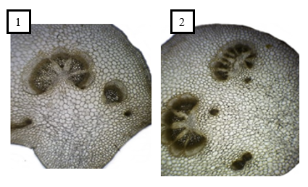

Fonte: Os autores.

O teste de Sudan III, evidenciou que não possuem substâncias lipofílicas, tanto na seção transversal do pecíolo, quanto no mesofilo (figura 2).

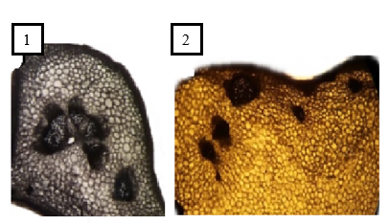Figura 2: Estruturas foliares e compostos celulares em seções transversais no teste de Sudan III (1- seção transversal do pecíolo; 2- seção transversal do mesófilo).

Fonte: Os autores.

Quanto à presença de taninos, o teste que verificou sua presença foi o teste de Vanilina Clorídrica. Tal procedimento foi realizado analisando a reação ocasionada pela presença da vanilina e ácido clorídrico. Os resultados mostrados na figura 3 ilustram que houve uma concentração de taninos nos elementos de vaso do xilema e no parênquima esponjoso do mesófilo. Já no pecíolo, também houve reação no xilema bem como uma reação positiva na camada mais externa do parênquima esponjoso do mesófilo. Porém, ambas as reações do pecíolo e mesófilo foram pouco expressivas.

Figura 3: Estruturas foliares e compostos celulares em seções transversais no teste de Vanilina Clorídrica (1- seção transversal do pecíolo; 2- seção transversal do mesófilo).

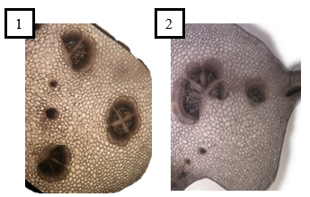

Fonte: Os autores.

Para verificar a presença de lignina, o referido teste para sua verificação foi o teste de Floroglucina em ácido sulfúrico, no qual os resultados mostrados na figura 4 evidenciam que houve pouca de reação nos elementos de vaso para o mesofilo e uma reação negativa para lignina no pecíolo.

Figura 4: Estruturas foliares e compostos celulares em seções transversais no teste de Floroglucina em ácido sulfúrico (1- seção transversal do pecíolo; 2- seção transversal do mesófilo). 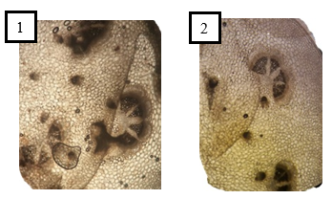

Fonte: Os autores.

No teste em que foi feita a combinação de Floroglucina e ácido clorídrico, ambas as reações do mesófilo e pecíolo foram negativas (Figura 5).

Figura 5: Estruturas foliares e compostos celulares em seções transversais no teste de Floroglucina e ácido clorídrico (1- seção transversal do pecíolo; 2- seção transversal do mesófilo).

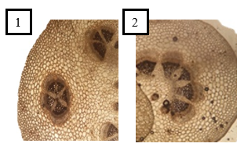

Fonte: Os autores.

**4. CONCLUSÃO**

O estudo histoquímico foliar em *Brassica oleraceae* var. acephala foi de grande relevância para aprimorar os conhecimentos sob as estruturas secretoras foliares e compostos celulares desta espécie. Espera-se que a realização desta pesquisa contribua positivamente para o conhecimento aprofundado da análise histoquímica de várias espécies.

**REFERÊNCIAS**

BARBOSA, M. R. L.; SCHLEDER, E. J. D. Análise morfoanatômica e histoquímica de folha de genipa americana. Anais do Conic-Semesp. v. 1. Campinas. 2013.

CARVALHO, P.T.C.; CLEMENTE, E. **Qualidade de brócolis (*Brassica oleracea* var. itálica) em embalagem com atmosfera modificada**, Maringá, v. 26, p. 497- 502, 2004.

DEMARCO, D. Curso: Técnicas em Anatomia Vegetal. Belém-PA, 2012.

FIGUEIREDO, A. C.; BARROSO, J. G.; PEDRO, L. G. Potencialidades e Aplicações das Plantas Aromáticas e Medicinais. Curso Teórico-Prático. Ed. Da Faculdade de Ciências da Universidade de Lisboa – **Centro de Biotecnologia Vegetal**, Lisboa, Portugal, p.28, 2007.

FILGUEIRA, F. A. R. **Novo Manual de Olericultura: Agrotecnologia Moderna na Produção e Comercialização de Hortaliças**. 2. ed. Viçosa: UFV, 2008. p. 274-294.

SALAMONI, A. Apostilas de Práticas de Morfologia Vegetal. 2009. Disponível em:<http://www.ebah.com.br/content/ABAAAfWmwAE/morfo-vegetal-pratica-09>. Acesso em: 25. Ago. 2018.